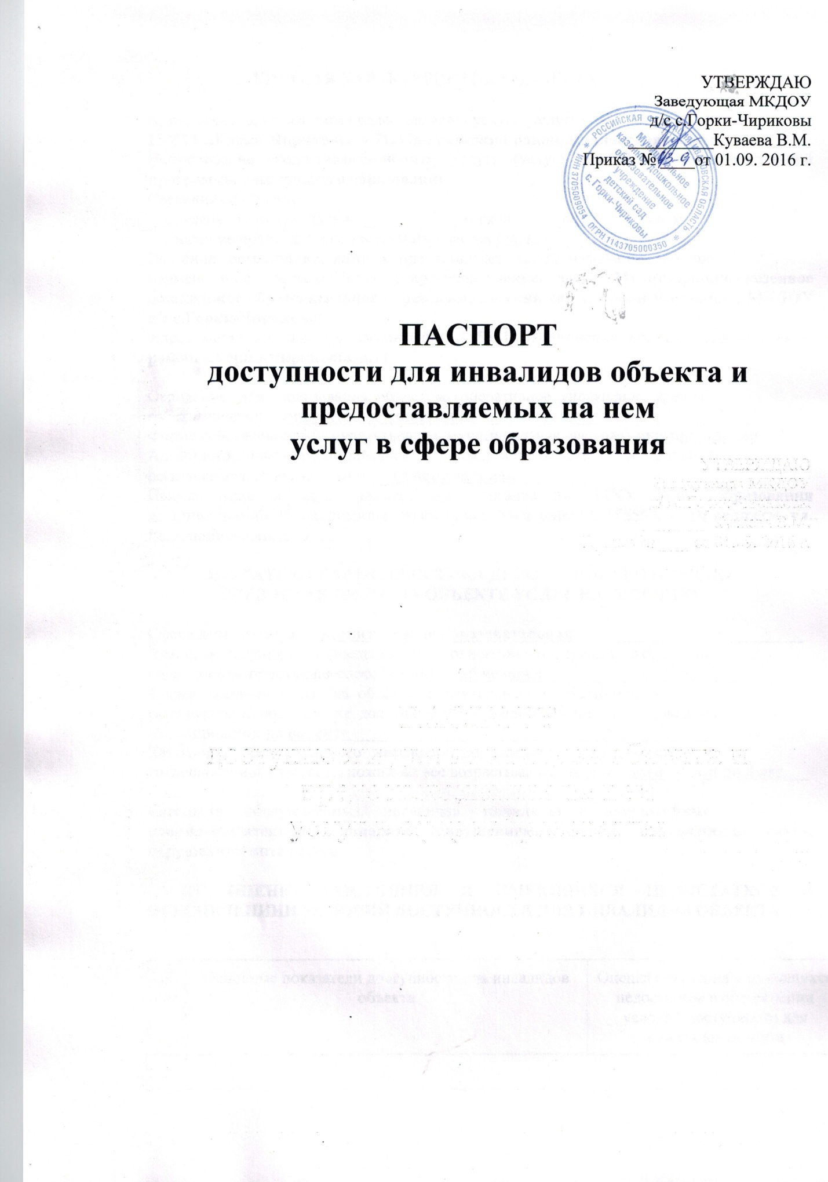

I. КРАТКАЯ ХАРАКТЕРИСТИКА ОБЪЕКТА

Адрес объекта, на котором предоставляется услуга (услуги):
155571 с.Горки-Чириковы, д.71, Приволжский район, Ивановская область
Наименование предоставляемой(-мых) услуги (услуг): реализация образовательной программы дошкольного образования
Сведения об объекте:
- отдельно стоящее здание ________1__ этажей, _____454,7_____ кв. м.
- наличие прилегающего земельного участка (да, нет); __2740____ кв. м
Название организации, которая предоставляет услугу населению, (полное
наименование - согласно Уставу, сокращенное наименование): Муниципальное казенное дошкольное образовательное учреждение детский сад с. Горки-Чириковы; МКДОУ д/с с.Горки-Чириковы
Адрес места нахождения организации: 155571, Ивановская область, Приволжский район, с.Горки-Чириковы, д.71

Основание для пользования объектом (оперативное управление, аренда,
собственность): __оперативное управление________________________________
Форма собственности (государственная, муниципальная, частная) муниципальная
Административно-территориальная подведомственность (федеральная,
региональная, муниципальная): _муниципальная__________________
Наименование и адрес вышестоящей организации: МКУ отдел образования администрации Приволжского муниципального района, 155550, г. Приволжск, ул. Революционная, д.63

II. КРАТКАЯ ХАРАКТЕРИСТИКА ДЕЙСТВУЮЩЕГО ПОРЯДКА
ПРЕДОСТАВЛЕНИЯ НА ОБЪЕКТЕ УСЛУГ НАСЕЛЕНИЮ

Сфера деятельности: __воспитательно-образовательная___________________________
Плановая мощность (посещаемость, количество обслуживаемых в день,
вместимость, пропускная способность): __15 человек______________________________
Форма оказания услуг (на объекте, с длительным пребыванием, в т.ч.
проживанием, обеспечение доступа к месту предоставления услуги, на дому,
дистанционно): на объекте__________________________________________
Категории обслуживаемого населения по возрасту (дети, взрослые
трудоспособного возраста, пожилые; все возрастные категории): дети 1,5 лет до 8 лет___

Категории обслуживаемых инвалидов - инвалиды с нарушениями
опорно-двигательного аппарата; нарушениями зрения, нарушениями слуха, нарушением интеллекта

III. ОЦЕНКА СОСТОЯНИЯ И ИМЕЮЩИХСЯ НЕДОСТАТКОВ В ОБЕСПЕЧЕНИИИ УСЛОВИЙ ДОСТУПНОСТИ ДЛЯ ИНВАЛИДОВ ОБЪЕКТА

N п/п | Основные показатели доступности для инвалидов объекта | Оценка состояния и имеющихся недостатков в обеспечении условий доступности для инвалидов объекта
1 | 2 | 3
1 | выделенные стоянки автотранспортных средств для инвалидов | нет
2 | сменные кресла-коляски | нет
3 | адаптированные лифты | нет
4 | поручни | нет
5 | пандусы | нет
6 | подъемные платформы (аппарели) | нет
7 | раздвижные двери | нет
8 | доступные входные группы | Имеется общий вход, оборудован навесом.  Окна источники искусственного освещения, а также нормы проветривания соответствуют санитарно-гигиеническим требованиям
9 | доступные санитарно-гигиенические помещения | имеются
10 | достаточная ширина дверных проемов в стенах, лестничных маршей, площадок | достаточная
11 | надлежащее размещение оборудования и носителей информации, необходимых для обеспечения беспрепятственного доступа к объектам (местам предоставления услуг) инвалидов, имеющих стойкие расстройства функции зрения, слуха и передвижения | нет
12 | дублирование необходимой для инвалидов, имеющих стойкие расстройства функции зрения, зрительной информации - звуковой информацией, а также надписей, знаков и иной текстовой и графической информации - знаками, выполненными рельефно-точечным шрифтом Брайля и на контрастном фоне | нет
13 | дублирование необходимой для инвалидов по слуху звуковой информации зрительной информацией | нет
14 | иные | нет

IV. ОЦЕНКА СОСТОЯНИЯ И ИМЕЮЩИХСЯ НЕДОСТАТКОВ В ОБЕСПЕЧЕНИИ УСЛОВИЙ ДОСТУПНОСТИ ДЛЯ ИНВАЛИДОВ ПРЕДОСТАВЛЯЕМЫХ УСЛУГ

N п/п | Основные показатели доступности для инвалидов предоставляемой услуги | Оценка состояния и имеющихся недостатков в обеспечении условий доступности для инвалидов предоставляемой услуги
1 | 2 | 3
1 | наличие при входе в объект вывески с названием организации, графиком работы организации, планом здания, выполненных рельефно-точечным шрифтом Брайля и на контрастном фоне | нет
2 | обеспечение инвалидам помощи, необходимой для получения в доступной для них форме информации о правилах предоставления услуги, в том числе об оформлении необходимых для получения услуги документов, о совершении ими других необходимых для получения услуги действий | нет
3 | проведение инструктирования или обучения сотрудников, предоставляющих услуги населению, для работы с инвалидами, по вопросам, связанным с обеспечением доступности для них объектов и услуг | нет
4 | наличие работников организаций, на которых административно-распорядительным актом возложено оказание инвалидам помощи при предоставлении им услуг | нет
5 | предоставление услуги с сопровождением инвалида по территории объекта работником организации | нет
6 | предоставление инвалидам по слуху при необходимости услуги с использованием русского жестового языка, включая обеспечение допуска на объект сурдопереводчика, тифлопереводчика | нет
7 | соответствие транспортных средств, используемых для предоставления услуг населению, требованиям их доступности для инвалидов | нет
8 | иные | нет

V. ПРЕДЛАГАЕМЫЕ УПРАВЛЕНЧЕСКИЕ РЕШЕНИЯ ПО СРОКАМ
И ОБЪЕМАМ РАБОТ, НЕОБХОДИМЫМ ДЛЯ ПРИВЕДЕНИЯ ОБЪЕКТА И ПОРЯДКАПРЕДОСТАВЛЕНИЯ НА НЕМ УСЛУГ В СООТВЕТСТВИЕ С ТРЕБОВАНИЯМИ ЗАКОНОДАТЕЛЬСТВА РОССИЙСКОЙ ФЕДЕРАЦИИ ОБ ОБЕСПЕЧЕНИИ УСЛОВИЙ ИХ ДОСТУПНОСТИ ДЛЯ ИНВАЛИДОВ

N п/п | Предлагаемые управленческие решения по объемам работ, необходимым для приведения объекта в соответствие с требованиями законодательства Российской Федерации об обеспечении условий их доступности для инвалидов | Сроки
1 | Выделить и оборудовать стоянки автотранспортных средств для инвалидов | 2025г
2 | Приобретение и установка индукционных петель для слабослышащих петель | 2021г
3 | Приобрести и установить при входе в объект вывески с названием организации, графиком работы организации, планом здания, выполненных рельефно-точечным шрифтом Брайля и на контрастном фоне | 2020г
4 | Приобрести и установить оборудование для дублирования необходимой для инвалидов и лиц с ограниченными возможностями здоровья по слуху звуковой информации зрительной информации | 2023г
5 | Приобрести и установить оборудование для дублирования необходимой для инвалидов и лиц с ограниченными возможностями здоровья, имеющих стойкие расстройства функции зрения, зрительной информации - звуковой информацией, а также надписей, знаков и иной текстовой и графической информации - знаками, выполненными рельефно-точечным шрифтом Брайля и на контрастном фоне | 2022
6 | Приобрести и установить в помещении, предназначенном для проведения массовых мероприятий, индукционных петель и звукоусиливающей аппаратуры | 2023г
7 | Приобретести и надлежаще разместить оборудование и носители информации, необходимых для обеспечения беспрепятственного доступа к объектам (местам предоставления услуг) инвалидов, имеющих стойкие расстройства функции зрения, слуха и передвижения | 2024г
8 | Приобрести и установить информационное табло  (в том числе, интерактивные) | 2025г
9 | Оборудовать центральный вход раздвижными дверями | 2026г
10 | Провести инструктирование сотрудников, предоставляющих услуги населению, для работы с инвалидами, по вопросам, связанным с обеспечением доступности для них объектов и услуг | ежегодно
11 | Подготовить распорядительный акт(приказ), в котором на работников возложено оказание инвалидам и лицам с ограниченными возможностями здоровья помощи при предоставлении им услуг | ежегодно

12 | Подготовить распорядительный акт(приказ), в котором на работников возложена ответственность за предоставление услуги с сопровождением инвалида и или лиц с ограниченными возможностями здоровья по территории объекта | ежегодно
13 | Приобрести специальное и приспособленное оборудование необходимое для предоставления услуги ( с учетом потребностей инвалидов и лиц с ограниченными возможностями здоровья) | 2027г
14 | Принять в штат работников, которые будут оказывать предоставление услуги с использованием русского сурдопереводчика и тифло-сурдопереводчика | 2028г
15 | Оборудовать помещение( приемную) , в котором предоставляется услуга, системой управления электронной очередью | 2029г

